1.Шта су покретне или анимиране слике?
a) Серија слика које се брзо смењују и стварају утисак покретања

б) Серија слика које се споро смењују и стварају утисак покретања

2. Да ли можемо да креирамо покретну слику без дигиталне слике/рачунара?
а) Тачно б) Нетачно

3. Да ли слике морају бити поређене одговарајућим редоследом како би покрет био тачан приказан?
а) Да б) Не

4. Да ли је потребно да направимо што више слика да би покрет који желимо да прикажемо изгледао природно?
a) Тачно б) Нетачно

5. На слици је приказана?

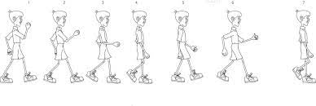

a) Копирана слика б) Покретна слика

6. Да ли треба трчати када прелазимо пешачки прелаз?
а) Да б) Не

7. Да ли морамо да гледамо лево/десно када прелазимо пут?
а) Тачно б) Нетачно

8. На слици је приказан?

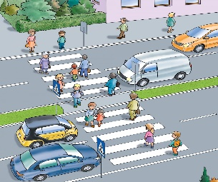
а) Пешачки прелаз б) Игралиште

9. Да ли је на слици приказана покретна слика?
а) Да б) Не

10. Да ли је лакше креирати анимацију/покретну слику помоћу рачунара?

11. Којим бројем је означена анимирана слика?

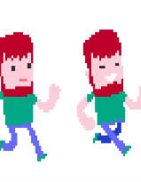

2)

12. Да ли су цртаћи настали од низа слика који се брзо смењују?
а) Да б) Не

13. Шта значи знак стоп?
а) Да морамо да кренемо б) Да морамо да сачекамо

14. Пешачким прелазом се прелази:
а) Нормалном брзином б) Трчећи

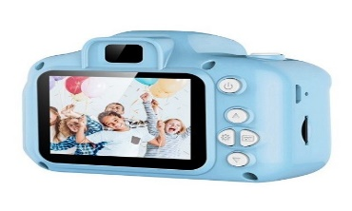

15. Да ли можемо да креирамо покретну слику и фотоапаратом?
а) Тачно б) Нетачно

